图书馆管理系统式样书
- 系统登录功能
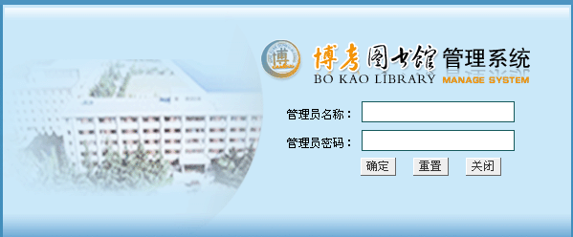
所用数据库表：tb_manager
表结构如下：
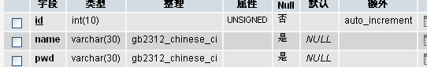
字段意义：
Id:自增标号；
Name:用户名
Pwd:密码
功能简介：登录前检验用户名密码是否输入，验证登录。
- 主页面
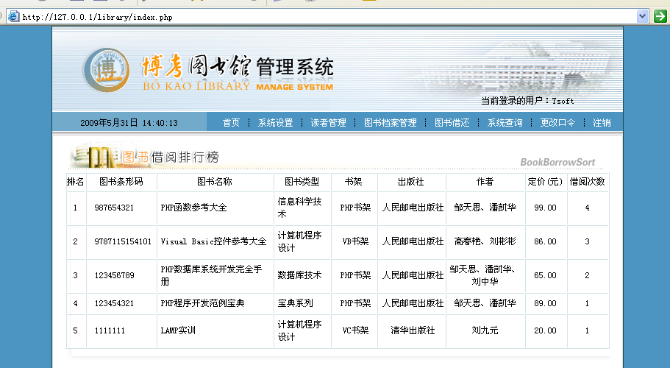
主页面除了导航功能外，还要显示图书的借阅排行情况。
所用数据库表：tb_bookinfo(图书基本信息)
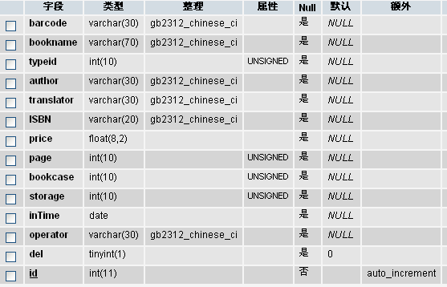
Barcode:条形码，图书唯一标示
Bookname:图书名称
Typeid:图书类别
Author:作者
Translator:译者
ISBN:图书码
Price:价格
Page:页数
Bookcase:书架
Intime:进入时间
Operator:操作者
Del：删除标示
tb_booktype(图书类别)
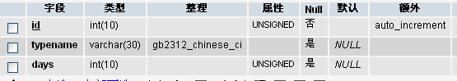
tb_publishing(出版社)
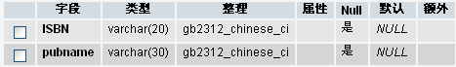
tb_bookcase
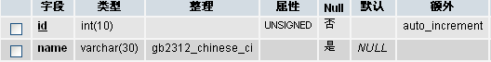
tb_borrow(图书借阅信息表)
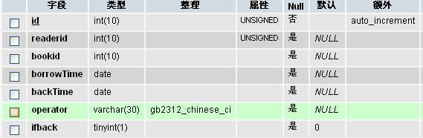
Readerid:借阅者编号；
Bookid:图书编号；
borrowTime：结束时间；
backTime:还书时间；
operator：操作者；
ifback:是否归还
主要SQL语句（查询显示语句）
select * from (select bookid,count(bookid) as degree from tb_borrow group by bookid) as borr join (select b.*,c.name as bookcasename,p.pubname,t.typename from tb_bookinfo b left join tb_bookcase c on b.bookcase=c.id join tb_publishing p on b.ISBN=p.ISBN join tb_booktype t on b.typeid=t.id where b.del=0) as book on borr.bookid=book.id order by borr.degree desc limit 10
- 图书馆信息设置
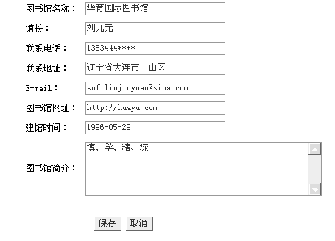
所用数据库表：tb_library
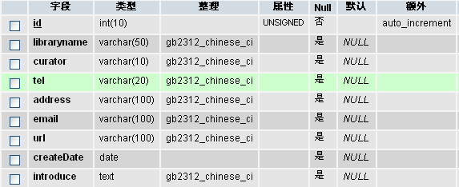
- 管理员设置
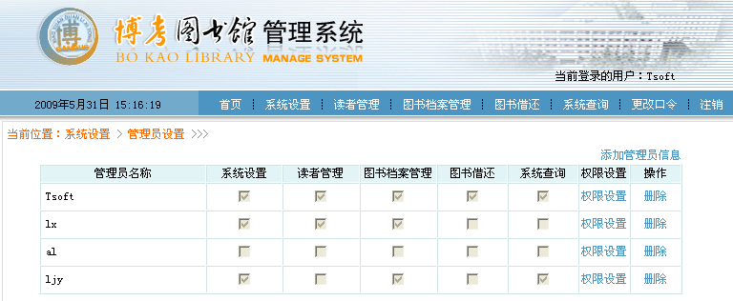
所用数据库表：tb_manager
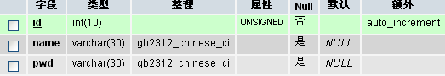
在对管理员进行修改的同时，可以设置管理员的权限。
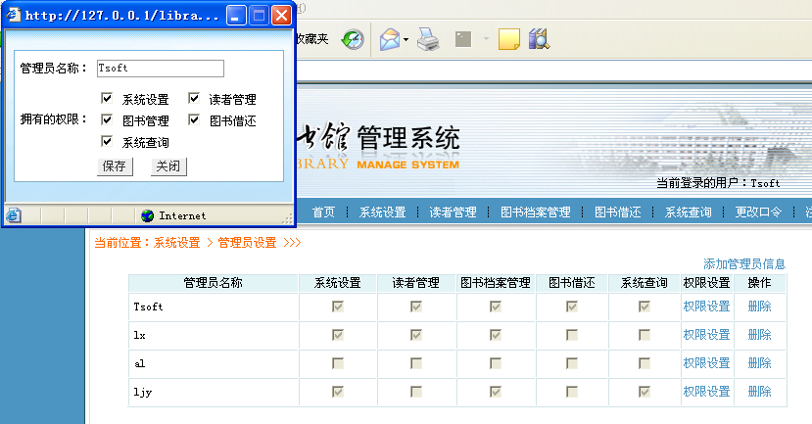
所用数据库表：tb_purview
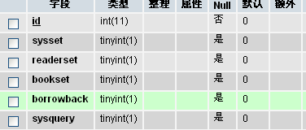
- 参数设置
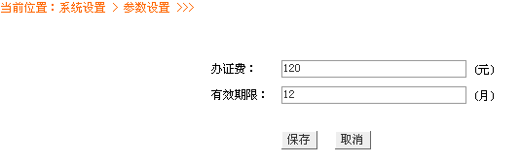
所用数据库表：tb_parameter
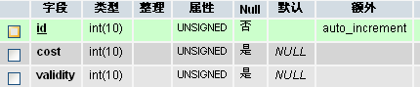
- 暑假设置
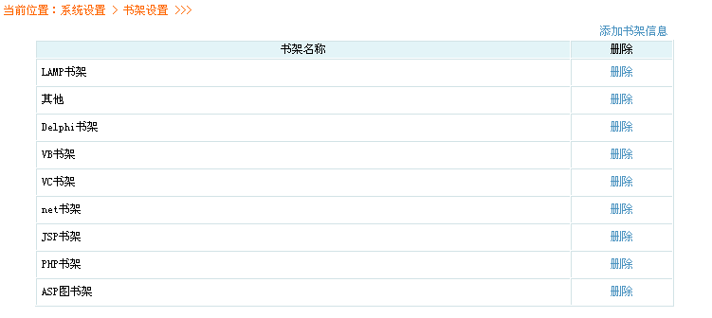
所用数据库表：tb_bookcase
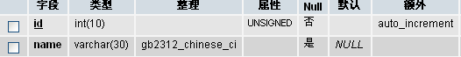
- 读者类型管理
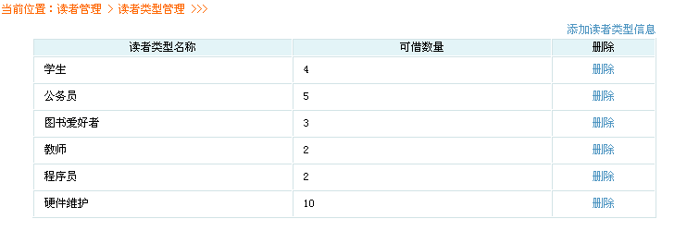
所用数据库表：tb_readertype
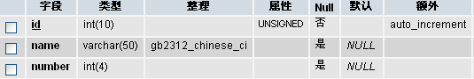
- 读者档案管理
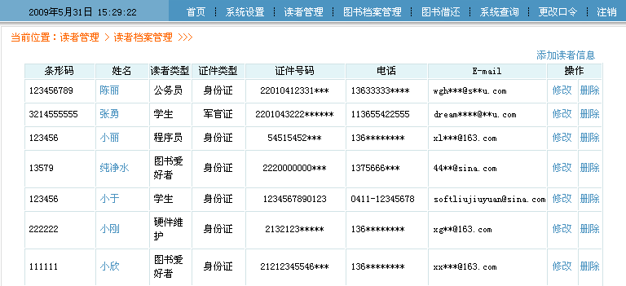
所用数据库表：tb_reader
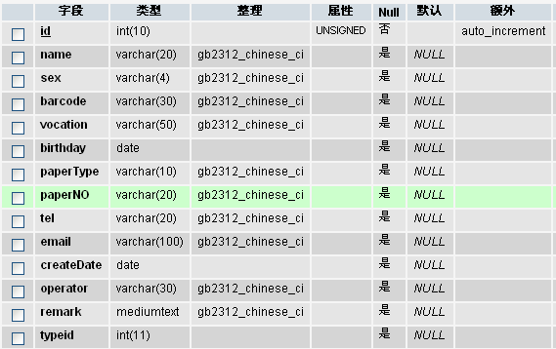
- 图书档案管理
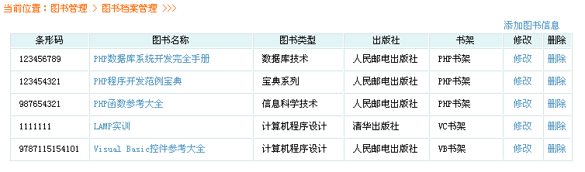
所用数据库表：tb_bookinfo
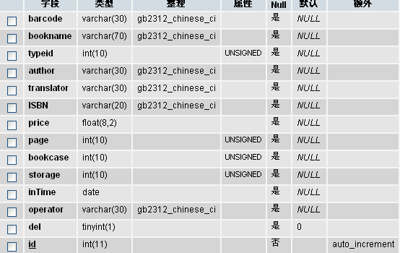
- 图书借阅管理
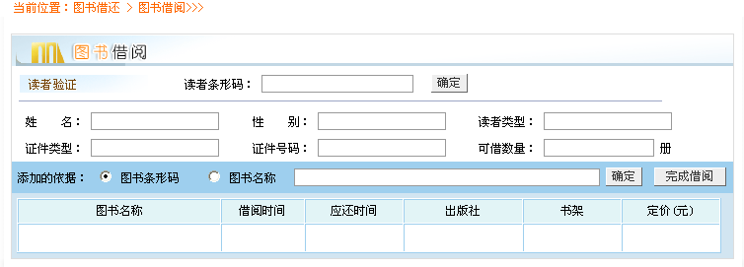
功能说明：这个功能是本系统的一个主要功能，在“读者条形码”的文本框中输入条形码，点“确定”按钮后，在下面的信息中显示输入条形码对应的读者信息；借阅时，在文本框中输入图书条形码、或图书名称，点“确定”按钮，把借阅数据填到网格中，点“完成借阅”按钮，实现借阅的功能
所用数据库表：tb_reader、tb_borrow
十一、图书续借管理
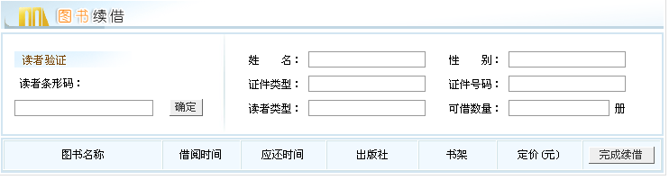
功能同上
所用数据库表：tb_reader、tb_borrow
十二、图书归还
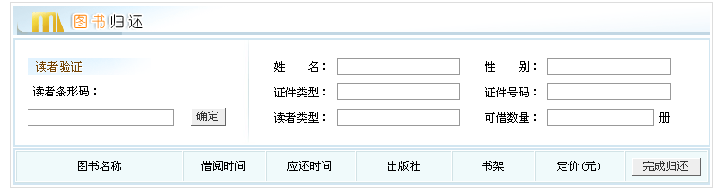
功能同上
所用数据库表：tb_reader、tb_borrow
十三、系统查询的功能

